Методическая разработка открытого урока
Преподаватель: Левшина Анастасия Олеговна

Белгород, 2022
Тема: Политическая идеология
Специальность: Поварское и кондитерское дело
Учебная дисциплина: Научная картина мира (обществознание)
Тип занятия: лекция / изучение и первичное закрепление новых знаний и способов деятельности
Цель занятия: создать условия для эффективного усвоения обучающимися нового материала, формирования представлений об особенностях политической идеологии.
Развивающий компонент: способствовать развитию познавательного интереса, формированию и развитию умений искать в тексте необходимую информацию, анализировать полученную информацию, делать выводы.
Воспитательный компонент: способствовать формированию и развитию активной жизненной позиции обучающихся, уважительному отношению друг к другу, умению корректно отстаивать свою точку зрения.
Методы обучения: объяснительно-иллюстративный, репродуктивный, проблемный
Приёмы обучения: устный опрос, ассоциации, «найди слова», беседа, анализ плакатов, деловая игра
Формы обучения: фронтальная, индивидуальная
Ход учебного занятия
I. Организационный момент
Приветствие. Проверка посещаемости.
II. Повторение изученного материала
Давайте вспомним, что мы изучали на прошлой паре. Что такое политическая деятельность? Какие субъекты политической деятельности Вы можете назвать? Какие виды политической деятельности выделяют?
Таким образом, мы с вами рассмотрели особенности деятельности гражданина, социальной группы и политических партий в сфере политики.
Что определяет деятельность политической партии? (её идеи, интересы и цели). Где отражены основные идеи политической партии? (в программе партии). Каким словосочетанием мы можем назвать идеи, ценности и принципы партии, отраженные в её программе? (Политическая идеология). Следовательно, какая у нас сегодня тема? Записываем тему.
Как вы считаете, для чего нам необходимо изучить эту тему? Что даёт нам политическая идеология? (цель и мотивация)
На основании политической идеологии разрабатываются и обосновываются взгляды относительно политического устройства государства, проводятся соответствующие политические мероприятия. Все это непосредственно влияет на нас с вами (ограничена цензура или имеем широкий доступ к программам и книгам, ценится ли наша личная свобода и т.д.).
Мы понимаем, что политическая идеология достаточно объёмное понятие. Как вы думаете, какие аспекты мы должны сегодня изучить? (понятие, функции, виды идеологии)
III. Изучение нового материала
Какие ассоциации возникают у вас со словом «идеология»?
1. Понятие «политическая идеология»
Термин «идеология» был введён во Франции в конце XVIII века А. Дестютом де Траси, который пытался создать науку об общих принципах формирования идей и основах человеческого знания.
Можно ли согласиться с А. Дестютом де Траси, что идеология это наука?
Современное понятие идеологии предложили российские социологи С. Г. Кара-Мурза: «Идеология – это комплекс идей и концепций, с помощью которого человек понимает общество, социальный порядок и самого себя в этом обществе» и А. И. Яковлев: Идеология – «духовно-практическое образование, совокупность мировоззренческих взглядов и практических действий, направленных на реализацию в жизни интересов и потребностей различных классов и социальных групп».
2. Функции идеологии
Перед Вами представлено несколько плакатов советского периода, которые связаны с функциями идеологии. Определите для каждого плаката функцию политической идеологии и обоснуйте свой выбор (как Вы это поняли). Ответ запишите в тетрадь. На выполнение задания у вас 5 минут. (Приложение 1)
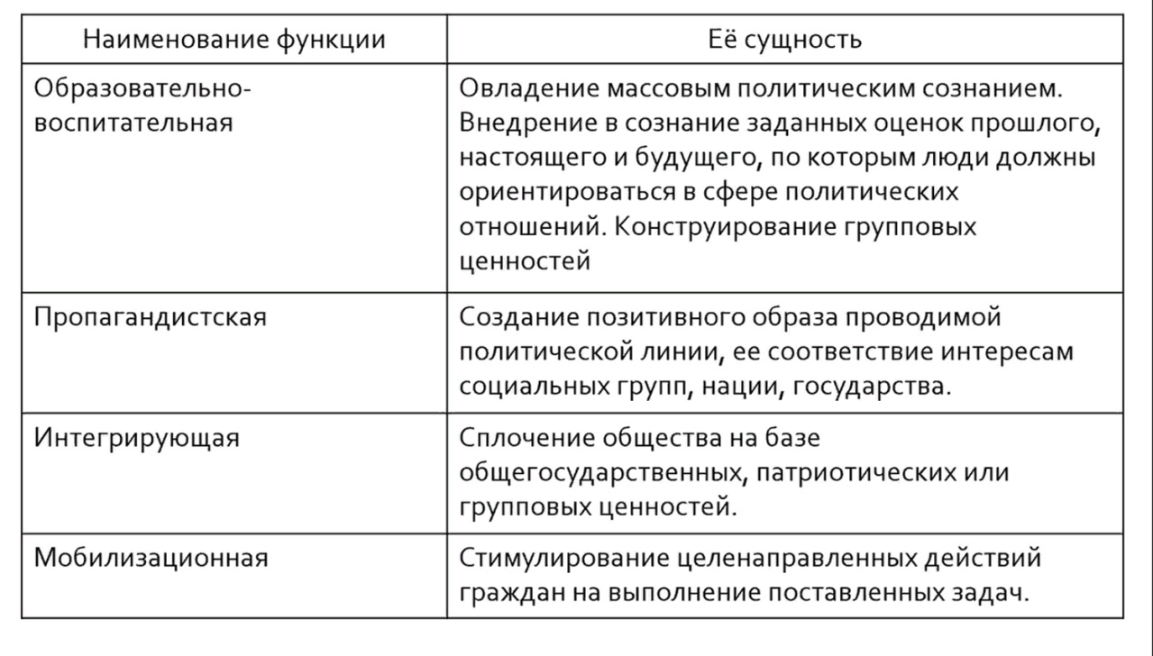Физкультминутка
Если термин относится к политической характеристике РФ, хлопните. Если не относится - встаньте. Совет Федерации, однопартийность, Конституционный суд, Съезд Советов, референдум, монархия, выборы, президент, республика, император
3. Виды идеологии
Вспомните историю России. Какие виды политической идеологии Вы можете назвать?
Название идеологии | Сущность идеологии
Консерватизм (от лат. conservare — сохранять, заботиться о сохранении) | 1) Главные ценности: государство, церковь, семья, частная собственность.  2) Укрепление устоев государства.  3) Против государственного капитализма, радикальных реформ и экстремизма.  4) Обществу присуще неравенство.  5) Общество изменяется эволюционно.
Либерализм (от лат. libero — свобода и liberalism — свободный) | 1) Главные ценности: демократизм, индивидуализм, гарантированность прав человека, частная собственность, экономические свободы.  2) Абсолютная ценность человеческой личности.  3) Ограничение объёма и сфер деятельности государства.  4) Политическое равенство всех людей.  5) Общество изменяется при помощи реформ.
Социализм (от лат. socialis — общественный) | 1) Справедливое устройство общества.  2) Активное вмешательство государства в экономику.  3) Перераспределение богатства от богатых к бедным.  4) Поддержание государством наиболее неимущих слоев.
Радикализм (от лат. radicalism — коренной) | 1) Решительное изменение существующих социальных и политических институтов.  2) Стремление к быстрому темпу перемен, оправдание силовых методов достижения поставленных целей.  3) Может выступать теоретическим обоснованием и оправданием терроризма.  4) Проявляется в кризисные, переходные исторические периоды, когда возникает угроза существованию, традициям и укладу тех или иных слоев и групп.
После объяснения основных идей либеральной идеологии предлагается выполнить задание.
Выберите верные суждения о либеральной политической идеологии.
1) В основе либеральной политической идеологии лежит идея свободы личности.
2) Либеральная идеология зарождается в странах Западной Европы в период Средних веков.
3) Либерализм отстаивает необходимость активного государственного вмешательства в экономику.
4) Сторонники либеральной политической идеологии выступают против прямого влияния религиозных институтов на политику государства.
5) В либерализме ведущая роль в достижении власти отводится насильственным методам политической борьбы.
IV. Закрепление изученного материала
– Деловая игра. На выполнение задания у вас 6 минут.
Представьте себя лидером правящей политической партии. Охарактеризуйте её по образцу:
1. Название партии (должно отражать основные идеи или идеологию)
2. Вид идеологии партии
3. Ориентация на социальные категории (на все население или только на конкретную категорию населения)
4. Основные идеи и практические мероприятия партии (программа партии)
Озвучивание результатов по желанию. Остальные обучающиеся слушают и делают вывод о соответствии названия, основных идей и мероприятий партии виду её идеологии.
V. Подведение итогов
Найдите слова, связанные с изученной темой (Приложение 2).
Хорошо, на основе этих слов сделайте общий вывод по теме «Политическая идеология».
VI. Рефлексия
Вспомните, какие цели Вы поставили перед собой в начале занятия. Смогли Вы приобрести новые знания о политической идеологии? Что для вас было наиболее интересно?
VII. Домашнее задание
На «3»: выучить конспект
На «4»: выучить конспект, составить сообщение о любом представителе либерализма в России
На «5»: выучить конспект, мини-исследование (сколько людей знают о какой-либо идеологии, её идеях и представителях и т.д.)

Приложение 1
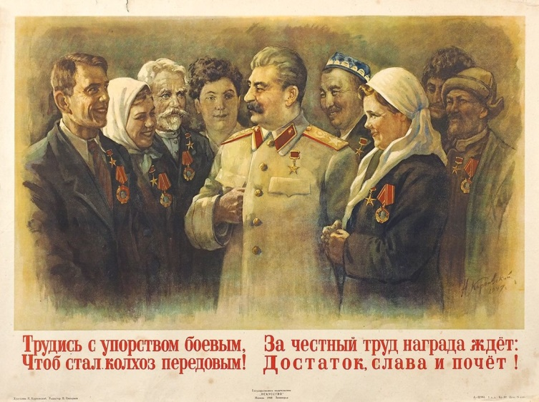  (мобилизационная) | 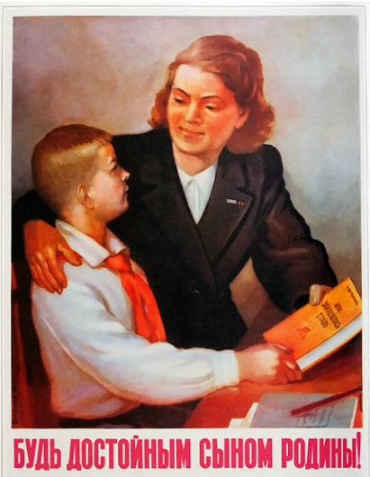  (воспитательная)
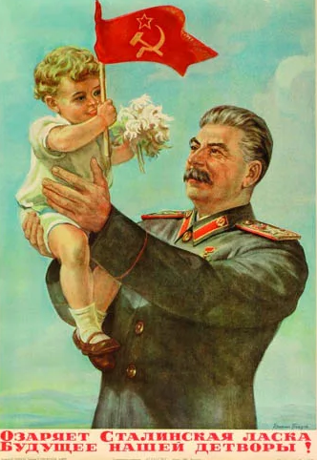(пропагандистская) | 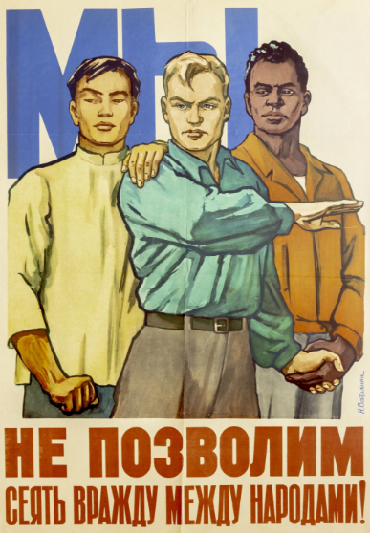  (интегрирующая)

Приложение 2
Найди слова


